**Struktura metodického materiálu k čtenářské nebo matematické gramotnosti**

**Název:** Článek z internetu o onemocnění COVID- 19

**Předmět:** základy společenských věd, čeština, biologie, matematika

**Využití pro ročník:** 9. ročník, 1-2. ročník střední školy

**Časový odhad:** 30 min.

**Anotace:** Pracovní list, který lze zadat do hodin českého jazyka, matematiky, biologie i základů společenských věd.

**Použité metody:** samostatná práce

**Pomůcky:** psací potřeby, pracovní list

**Popis postupu využití**: Žáci pracují samostatně, učitel jim přidělí pracovní list. Žáci si přečtou text a odpoví na otázky. Následuje kontrola otázek s vyučujícím.

**Odkazy, zdroje:**

<https://www.idnes.cz/zpravy/domaci/cisla-koronavirus-cesko-podil-pozitivnich-testu-na-covid-19-rekord.A201029_182202_domaci_lre>

**Pracovní list**:

1. **Pečlivě si přečti článek ze čtvrtka 29. 10. 2020 a odpověď na otázky.**

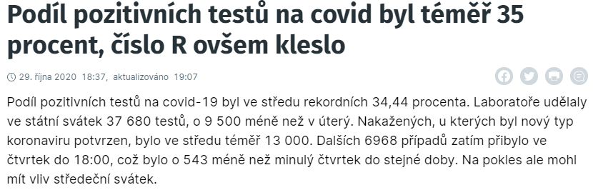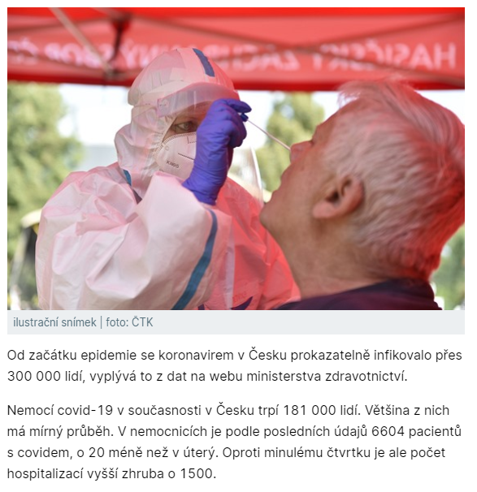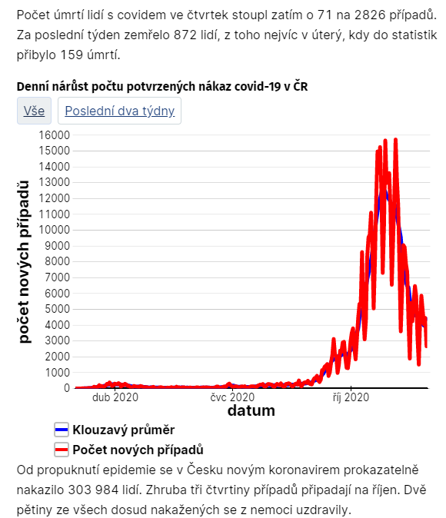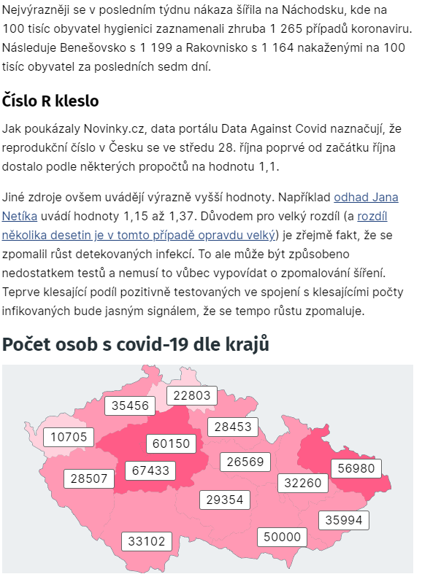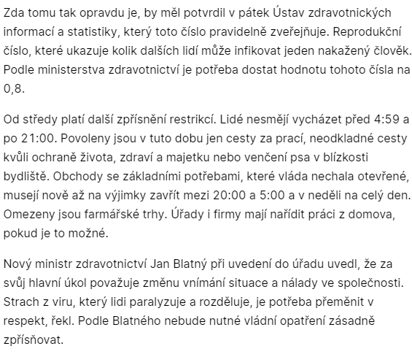

**Otázky k textu:**

1. Jaký byl podíl pozitivních testů na covid-19 ve středu 28. 10. 2020?
2. Kolik lidí se v Česku prokazatelně infikovalo od začátku epidemie k 28. 10. 2020?
3. V grafu: Denního nárůstu počtu potvrzených nákaz covid-19 v ČR vyčti, k jakému nejvyššímu číslu počtu nových případů se hodnota blíží?
4. V ČR se od propuknutí epidemie prokazatelně nakazilo 303 984 lidí, kolik lidí z tohoto počtu se nakazilo v říjnu?
5. Který kraj v ČR měl k 28. 10. 2020 největší počet nakažených a kolik?
6. Na kolik hodin nesměli lidé v ČR od 28. 10. 2020 vycházet?
7. Kolik testů udělaly laboratoře na státní svátek 28. 10. 2020?
8. Kolik lidí s covid-19 bylo hospitalizováno v úterý 27. 10. 2020?
9. Kolik lidí s covid-19 zemřelo do půlnoci 28. 10. 2020?
10. Kolik nakažených k 28. 10. 2020 měl Pardubický a Královéhradecký kraj dohromady?

ŘEŠENÍ:

**Otázky k textu:**

1. Jaký byl podíl pozitivních testů na covid-19 ve středu 28. 10. 2020? 34,44%
2. Kolik lidí se v Česku prokazatelně infikovalo od začátku epidemie k 28. 10. 2020? 300 000
3. V grafu: Denního nárůstu počtu potvrzených nákaz covid-19 v ČR vyčti, k jakému nejvyššímu číslu počtu nových případů se hodnota blíží: 16 000
4. V ČR se od propuknutí epidemie prokazatelně nakazilo 303 984 lidí, kolik lidí z tohoto počtu se nakazilo v říjnu? 303 984 * 3/4 = 227 988
5. Který kraj v ČR měl k 28. 10. 2020 největší počet nakažených a kolik? Středočeský kraj

67 433

1. Na kolik hodin nesměli lidé v ČR od 28. 10. 2020 vycházet? 7 hodin 59 min
2. Kolik testů udělaly laboratoře na státní svátek 28. 10. 2020? 37 680
3. Kolik lidí s covid-19 bylo hospitalizováno v úterý 27. 10. 2020? 6 624
4. Kolik lidí s covid-19 zemřelo do půlnoci 28. 10. 2020? 2 755
5. Kolik nakažených k 28. 10. 2020 měl Pardubický a Královéhradecký kraj dohromady?

55 022